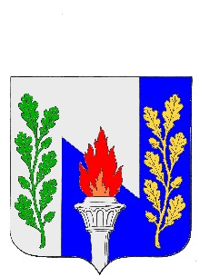
Тульская область
Муниципальное образование рабочий поселок Первомайский
Щекинского района
СОБРАНИЕ ДЕПУТАТОВ

Решение

О внесении изменений в Решение Собрания депутатов МО р.п. Первомайский Щекинского района от «19» декабря 2017 года №56-214 «О бюджете муниципального образования рабочий поселок Первомайский Щекинского района на 2018 год

и на плановый период 2019 и 2020 годов»

от 23 ноября 2018 года № 74-371

В соответствии со статьями 27, 51 Устава муниципального образования рабочий поселок Первомайский Щекинского район, статьей 25 «Положения о бюджетном процессе в муниципальном образовании рабочий поселок Первомайский», Собрание депутатов муниципального образования рабочий поселок Первомайский РЕШИЛО:
Статья 1.
Внести в Решение Собрания депутатов МО р.п. Первомайский Щекинского района от 19.12.2017 года №56-214 «О бюджете муниципального образования рабочий поселок Первомайский Щекинского района на 2018 годи на плановый период 2019 и 2020 годов» следующие изменения:
- часть 1 статьи 5 изложить в следующей редакции:
«1. Утвердить объем межбюджетных трансфертов, передаваемых из бюджета муниципального образования на осуществление части полномочий по решению вопросов местного значения бюджету МО Щекинский район на 2018 года сумме 2 284,8 тыс. рублей, согласно приложения 4 к настоящему Решению.»
- Приложения 4, 5, 7 изложить в редакции приложений 1, 2, 3 к настоящему Решению.
Статья 2. | Вступление в силу настоящего Решения
- Настоящее Решение подлежит опубликованию в информационном бюллетене «Первомайские вести» и разместить на официальном сайте МО р.п. Первомайский Щекинского района http://pervomayskiy-mo.ru.
- Решение вступает в силу со дня официального опубликования.
Глава муниципального образования рабочий поселок Первомайский  Щекинского района |  | М. А. Хакимов

